О внесении изменений в постановление Правительства Республики Казахстан от 28 октября 2020 года № 713 "О некоторых вопросах специальной экономической зоны "Химический парк Тараз"
Постановление Правительства Республики Казахстан от 16 февраля 2024 года № 95.
Правительство Республики Казахстан ПОСТАНОВЛЯЕТ:
1. Внести в постановление Правительства Республики Казахстан от 28 октября 2020 года № 713 "О некоторых вопросах специальной экономической зоны "Химический парк Тараз" следующие изменения:
заголовок изложить в следующей редакции:
"О некоторых вопросах специальной экономической зоны "Jibek Joly";

преамбулу изложить в следующей редакции:
"В соответствии с подпунктом 2) статьи 10 Закона Республики Казахстан "О специальных экономических и индустриальных зонах" Правительство Республики Казахстан ПОСТАНОВЛЯЕТ:";

пункт 1 изложить в следующей редакции:
"1. Утвердить прилагаемые:
1) Положение о специальной экономической зоне "Jibek Joly";
2) целевые индикаторы специальной экономической зоны "Jibek Joly".";
в Положении о специальной экономической зоне "Химический парк Тараз", утвержденном указанным постановлением:
заголовок изложить в следующей редакции:
"Положение о специальной экономической зоне "Jibek Joly";

пункт 1 изложить в следующей редакции:
"1. Специальная экономическая зона "Jibek Joly" (далее – СЭЗ) расположена на территории Шуского района Жамбылской области в границах согласно прилагаемому плану.
Территория СЭЗ составляет 505 гектаров и является неотъемлемой частью территории Республики Казахстан.";

пункт 3 изложить в следующей редакции:
"3. Деятельность СЭЗ регулируется Конституцией Республики Казахстан, Законом Республики Казахстан "О специальных экономических и индустриальных зонах" (далее – Закон), настоящим Положением и иными нормативными правовыми актами Республики Казахстан.";

пункт 7 изложить в следующей редакции:
"7. На территории специальной экономической зоны или ее части действует таможенная процедура свободной таможенной зоны.";
дополнить пунктом 7-1 следующего содержания:
"7-1. Территория СЭЗ, на которой применяется таможенная процедура свободной таможенной зоны, является зоной таможенного контроля. Территория СЭЗ должна быть обустроена в целях проведения таможенного контроля. Требования к обустройству территории СЭЗ, включая требования по ограждению и оснащению периметра такой территории системой видеонаблюдения, устанавливаются уполномоченным органом в сфере таможенного дела.";

план границ специальной экономической зоны "Химический парк Тараз" изложить в новой редакции согласно приложению к настоящему постановлению;
в целевых индикаторах специальной экономической зоны "Химический парк Тараз", утвержденных указанным постановлением:
заголовок изложить в следующей редакции:
"Целевые индикаторы специальной экономической зоны "Jibek Joly".
2. Настоящее постановление вводится в действие со дня его подписания.
Премьер-Министр  Республики Казахстан | О. Бектенов
Приложение
к постановлению Правительства
Республики Казахстан
от 16 февраля 2024 года № 95
Приложение
к Положению о специальной
экономической зоне "Jibek Joly"
План границ специальной экономической зоны "Jibek Joly"

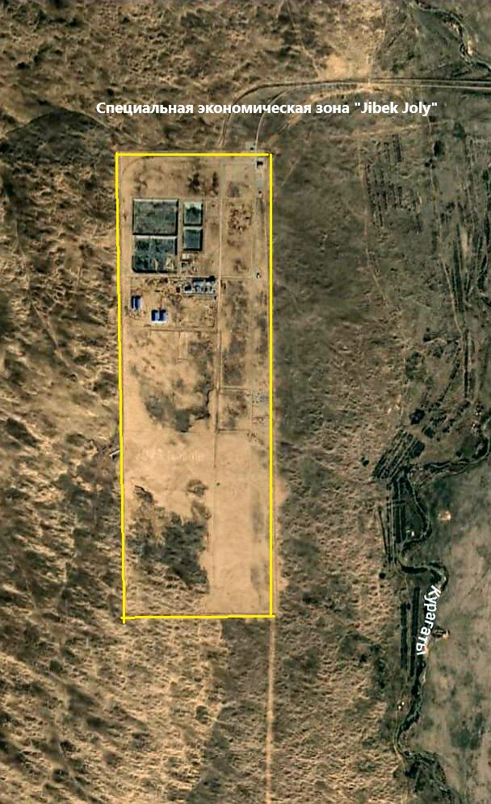

Территория специальной экономической зоны "Jibek Joly", S = 505 гектаров.

© 2012. РГП на ПХВ «Институт законодательства и правовой информации Республики Казахстан» Министерства юстиции Республики Казахстан

